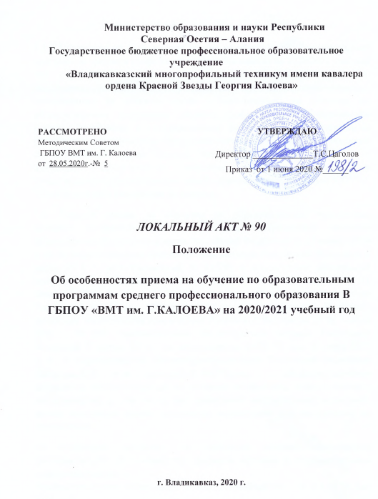

Положение
об особенностях приема на обучение по образовательным программам среднего профессионального образования в ГБПОУ ВМТ им. Г.Калоева на 2020/2021 учебный год

1.Общие положения
1.1. Положение об особенностях приема на обучение по образовательным программам среднего профессионального образования на 2020/2021 учебный год определяет правила приема граждан Российской Федерации, иностранных граждан и лиц без гражданства, в том числе соотечественников, проживающих за рубежом (далее - поступающие) на обучение по образовательным программам среднего профессионального образования (далее - программы) в Государственное бюджетное профессиональное образовательное учреждение «Владикавказский многопрофильный техникум имени кавалера ордена Красной Звезды Георгия Калоева» (далее - Техникум), обусловленные мероприятиями, направленными на предотвращение распространения новой коронавирусной инфекции (COVID-19) на территории Российской Федерации.
1.2. Порядок приема на обучение по образовательным программам среднего профессионального образования, утвержденный приказом Министерства образования и науки Российской Федерации от 23 января 2014 г. № 36 (зарегистрирован Министерством юстиции Российской Федерации 6 марта 2014 г., регистрационный № 31529), с изменениями, внесенными приказом Министерства образования и науки Российской Федерации от 11 декабря 2015 г. № 1456 (зарегистрирован Министерством юстиции Российской Федерации 13 января 2016 г., регистрационный № 40560), приказами Министерства просвещения Российской Федерации от 26 ноября 2018 г. № 243 (зарегистрирован Министерством юстиции Российской Федерации 21 января 2019 г., регистрационный № 53458) и от 26 марта 2019 г. № 131(зарегистрирован Министерством юстиции Российской Федерации 22апреля 2019 г., регистрационный № 54472) в части способов представления документов, необходимых для поступления на обучение, взаимодействия с поступающими, в том числе при проведении вступительных испытаний, сроков завершения приема документов, необходимых для поступления, не применяется.
1.3. Положение составлено на основании приказа Министерства просвещения РФ «Об особенностях приема на обучение по образовательным программам среднего
профессионального образования на 2020/21 учебный год» № 264 от 26 мая 2020 года.
1.4. Настоящие Особенности применяются в случае принятия решения исполнительного органа государственной власти РСО-Алания, осуществляющего государственное управление в сфере образования, в связи с санитарно-эпидемиологической обстановкой и установлением карантинных мер (или по иным основаниям в виду обстоятельств непреодолимой силы) в РСО-Алания.
2. Порядок приема в ГБПОУ ВМТ им. Г.Калоева с применением дистанционных технологий
2.1. Прием документов, необходимых для поступления на очную форму обучения, завершается 25 августа, но не ранее, чем по истечении 20 календарных дней с официального дня объявления результатов последнего основного государственного экзамена, проводимого в основной период в соответствии с расписанием проведения основных государственных экзаменов.
2.2. При наличии свободных мест в Техникуме прием документов, необходимых для поступления, продлевается до 25 ноября.
2.3. Для поступления на обучение поступающие могут подавать заявление о приеме и необходимые документы через операторов почтовой связи общего пользования либо в электронной форме:
1) посредством электронной почты Техникума по адресу vmt.im.kaloeva@yandex.ru, электронной информационной системы Техникума, в том числе с использованием функционала официального сайта Техникума в информационно-телекоммуникационной сети Интернет www.vmt-osetia.ru;
2) с использованием функционала (сервисов) региональных порталов государственных и муниципальных услуг, являющихся государственными информационными системами РСО-Алания, созданными органами государственной власти РСО-Алания.
2.4. Документы, необходимые для поступления, предоставляются (направляются) в Техникум в электронной форме (документ на бумажном носителе, преобразованный в электронную форму путем сканирования или фотографирования с обеспечением машиночитаемого распознавания его реквизитов).
При подаче заявления о приеме поступающий должен быть ознакомлен с датой предоставления намерения обучаться.
Техникум осуществляет проверку достоверности сведений, указанных в заявлении о приеме, и соответствия действительности поданных электронных образов документов. При проведении указанной проверки Техникум вправе обращаться в соответствующие государственные информационные системы, государственные (муниципальные) органы и организации.
2.5. Оригинал аттестата предоставляется абитуриентом с 1 по 30 июля 2020 г. в приемную комиссию по адресу РСО-А, г.Владикавказ ул.З. Космодемьянской, 56 по индивидуальному графику, направленному на почту абитуриента.
2.6. Взаимодействие с поступающими при подаче ими заявления о приеме через операторов почтовой связи общего пользования, включая возврат заявления о приеме в связи с представлением неполного комплекта документов, документов, содержащих недостоверные сведения, подачу поступающим согласия на зачисление, подачу и рассмотрение апелляций, осуществляется через операторов почтовой связи общего и (или) с использованием дистанционных технологий.
2.7. Взаимодействие с поступающими при подаче ими заявления о приеме посредством электронных информационных технологий Техникума, включая возврат заявления о приеме в связи с представлением неполного комплекта документов, документов, содержащих недостоверные сведения, подачу поступающим согласия на зачисление, подачу и рассмотрение апелляций, осуществляется с использованием дистанционных технологий.
2.8. Взаимодействие с поступающими при подаче ими заявления о приеме с использованием функционала (сервисов) региональных порталов государственных и муниципальных услуг осуществляется с использованием указанного функционала (сервисов). При отсутствии отдельных функций, в том числе обеспечивающих подачу и рассмотрение апелляций, взаимодействие с поступающими осуществляется Техникумом с использованием дистанционных технологий.
2.9. Для зачисления в организацию поступающий предоставляет намерение обучаться, которое подается поступающим тем способом, которым было подано заявление о приеме.
В намерении обучаться поступающий:
1) указывает обязательство в течение первого года обучения:
- представить в Техникум оригинал документа об образовании, удостоверяющего наличие общего образования, необходимого для зачисления;
- пройти обязательные предварительные медицинские осмотры (обследования) при обучении по специальностям, входящим в перечень специальностей и направлений подготовки, при приеме на обучение по которым поступающие проходят обязательные предварительные медицинские осмотры (обследования), в порядке, установленном при заключении трудового договора или служебного контракта по соответствующей должности или специальности, утвержденном постановлением Правительства Российской Федерации от 14 августа 2013 г. № 697 (Собрание законодательства Российской Федерации, 2013, № 33, ст. 4398) (далее - медицинские осмотры);
2) подтверждает, что им не подано (не будет подано) намерение обучаться на обучение по программам в другие организации за счет бюджетных ассигнований бюджета РСО-Алания.
2.10. При выявлении медицинских противопоказаний по результатам прохождения медицинского осмотра обучающийся переводится по его заявлению на другую специальность, не связанную с наличием медицинских противопоказаний, в Техникуме либо иной организации с сохранением условий обучения.

